Transmisión de factores y selección de palomas mensajeras de color.

INTRODUCCION:
Este espacio está dedicado a la afición y a la cría de mensajeras en colores variados.Todos sabemos el 90% de las palomas mensajeras son azules y rodadas,más o menos oscuras.
Hay algunas variedades,unas bastante comunes pero otras más difíciles de ver. En algunos colores los ejemplares, estan muy conseguidos,pero en otros sin embargo aún falta un poco de selección,y son dificiles de ver en los palomares.
Los colores que son más normales de ver por supuesto son azules, rodados y rodados oscuros, gabinos,y los menos cultivados pueden ser los azul diluido, negro, dun, blanco, rojo y amarillo dominante, cenizos, rojo recesivo, amarillo recesivo, plata (faded), caqui, marrón, pintos, atigrados en negro, índigo, azul andaluz, qualmond, almendra, rubella y reducido.
GENETICA DE LOS COLORES.
EL DIBUJO:
Para empezar tenemos que diferenciar lo que son colores propiamente dichos de lo que son dibujos.
Los dibujos son las marcas que las palomas tienen en el ala, que pueden ser las barras, el rodado o prieto y el rodado oscuro y la ausencia de barras.
Esos dibujos tienen un distinto grado de dominancia a la hora de mostrar el dibujo heredado. El más recesivo es el sin barras, por eso este dibujo es tan escaso.
Después tenemos el barrado, seguido del rodado y el rodado oscuro que es el más dominante.
Para facilitar su comprensión nos ayudaremos de un ejemplo: si una paloma hereda de uno de sus progenitores el dibujo barrado pero el rodado del otro, esta paloma mostrara el rodado por ser más dominante, pero en sus genes estará presente el barrado pudiendo esta tener descendientes con barras.
Entrando un poco en lenguaje más técnico, los genes responsables del dibujo son autosómicos.
Para que se entienda mejor tenemos que saber que hay dos clases de genes, los autosómicos y los ligados al sexo (estos están ligados al cromosoma X).
En los ligados al sexo nos referimos que dichos genes se encuentran en el cromosoma X, en los cuales los machos tienen dos X, y las hembras una.
Por lo que una hembra solo puede tener un solo cromosoma con algún gen ligado al sexo. En cambio los autosómicos tanto machos como hembras pueden tener dos.
En el dibujo que es de lo que hablamos en este apartado los dos sexos tienen siempre dos genes responsables del dibujo. Por eso, tanto el macho como la hembra pueden ser de un dibujo pero portadores de otro, por ejemplo, pueden ser rodados pero portadores de barras.
Creo que lo básico del dibujo ya queda explicado, de forma resumida pero lo suficiente para entenderse y para aplicarlo.
Y para terminar una imagen de cada uno de los dibujos (arriba izq. sin barras, arriba derecha rodado oscuro, abajo izq. rodado y abajo derecha con barras). No se tiene que confundir el color con el dibujo.
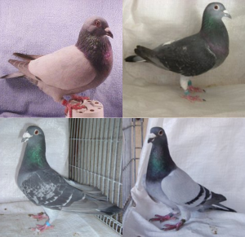
Ahora empezaremos con los colores propiamente dichos.
EL COLOR:
Todos los colores actuales en las palomas provienen de tres colores o pigmentos base, y a partir de estos con otros genes adicionales se obtiene toda la extensa gamma actual. Estos tres pigmentos son el negro, el rojo y el marrón.
Creo conveniente decir que las líneas de color es un carácter ligado al sexo. El pigmento negro es dominante respecto al marrón, pero el rojo es dominante frente al negro.
- Pigmento negro:
Este color es el más común en las palomas, ya que el origen de las palomas salvajes, era de este color. A este pigmento pertenece el clásico azul, así como el negro, plata, etc. que únicamente son palomas azules con los citados anteriormente factores adicionales o modificadores.
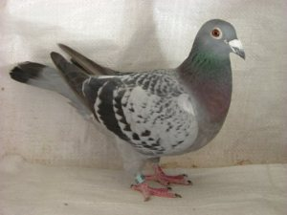
- Pigmento rojo:
Como bien he dicho antes ese carácter es dominante frente al azul (pigmento negro). A esa línea pertenecen colores como los rojos, amarillos y cenizos.
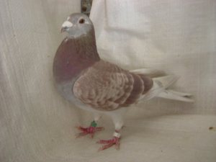
- Pigmento marrón:
Es el más escaso en el mundo de las palomas. En muchas razas ni tan solo está presente. Es el menos dominante de los tres, quizás sea una de las causas de su rareza. A ese grupo pertenecen los marrones (tabacos) y el caqui.
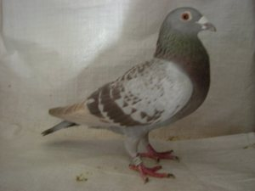
Una vez explicado esto nos adentraremos en el extenso tema de los factores modificadores.
FACTORES MODIFICADORES:
En este apartado se trataran una serie de genes que no se pueden calificar como colores en sí, ya que son genes que actúan siempre sobre cualquiera de los tres colores base, actuando como modificadores de este. Aquí hay una gran variedad a tratar, tanto en el efecto que causan sobre el color como por su funcionamiento, ya que los hay recesivos, dominantes, semidominantes, autosómicos i ligados al sexo.
Dicho esto empezaremos a tratar con una breve explicación algunos de estos factores.
Factor de dilución:
Es el más común de esta serie de alelos, por lo cual basaremos la descripción en él. Antes nombraremos los otros alelos existentes en este grupo: a partir del ave normal, es decir, sin diluir, encontramos el pálido, un punto medio entre común y el diluido propiamente dicho, por lo tanto, causa solo una ligero aclarado del color; seguidamente nos encontramos en el diluido propiamente dicho, que es el que describiremos a continuación; y finalmente el recientemente aparecido llamado extremo diluido, súper diluido, ecru e incluso limón, que vendría a ser una dilución muy acusada del pigmento, con ese factor una paloma azul visiblemente es como un amarillo extremadamente claro y suave. Este último aún está en proceso de estudio combinándolo con otros colores y factores y en expansión por el mundo lentamente, ya que los primeros ejemplares se obtuvieron en Estados Unidos.
Es uno de los modificadores más comunes, ya que es el responsable por ejemplo del color amarillo.
Actúa sobre el color base diluyéndolo uniformemente sobre todo el cuerpo, causando un efecto muy parecido al color nominal sobretodo en cuanto a la distribución del color y dibujo se refiere pero con mucha menos intensidad, es decir, mucho más claro. Por citar algunos ejemplos nombraremos algunos colores con su correspondiente dilución: rojo/amarillo, azul/azul diluido (es un tipo de plateado), marrón/ caqui, negro/dun o tabaco.
La dilución es un gen recesivo y ligado al sexo, por lo que muchas veces podemos tener por ejemplo palomas rojas y en un momento dado aparece un pichón amarillo, eso es debido a que podemos tener algún macho portador, es decir que solo tiene un solo cromosoma X afectado por dicho gen y por lo tanto no se manifiesta, pero en cuanto una hembra lo herede del padre al solo tener un cromosoma X ésta será diluida tanto en su fenotipo como genotipo, y por lo tanto, amarilla.
Cabe destacar que una paloma diluida ya se puede distinguir de una que no lo sea justo acabada de nacer, ya que debido a ese gen no tienen prácticamente plumón, así como las partes córneas como son el pico y las patas de color rosado y los ojos rojos durante los primeros días de vida. Poco a poco tanto las partes córneas como los ojos ya irán adquiriendo un poco de pigmentación, aunque obviamente mucho menos que una paloma no diluida.
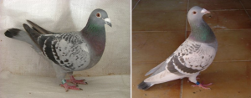

Dilución en la línea azul (azul/azul diluido)

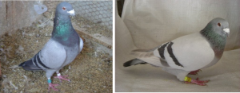
- Factor de extensión o difusión:
Este es tan común como el anterior, pero su efecto y funcionamiento son totalmente diferentes. Ese gen es dominante y autosómico.
Se caracteriza por que extiende el color del dibujo (de las bandas o rodado por ejemplo) a todo el cuerpo de forma uniforme. La descripción que hemos hecho solo es apta para el pigmento negro y marrón, ya que con el rojo actúa a la inversa. Ahora explicaremos como actúa en cada uno de los tres colores:
- Negro: En el pigmento negro partiremos de una paloma azul, en la cual al aplicar la extensión tal y como hemos dicho antes se extenderá el color de las bandas, en este caso negro, a todo el cuerpo, quedando así una paloma negra entera.
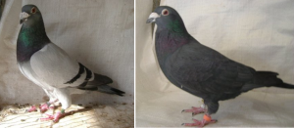
- Marrón: Aquí se comporta exactamente igual que en el azul, por lo tanto el color marrón del dibujo se extenderá por todo el cuerpo quedando así un ave totalmente marrón.
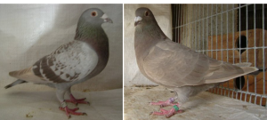
- Rojo: Aquí es donde la cosa cambia. En este caso se comporta a la inversa y extiende el color del fondo y tapa el del dibujo, por lo tanto, como en los rojos (rojo ceniza o dominante) el color del fondo es gris con un dibujo en rojo, el gris tapa todo el dibujo y el resultado es una paloma de un color grisáceo, también llamado ceniza.
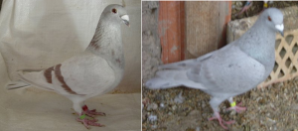
Para acabar este apartado diremos que el resultado varia un poco según si en la paloma está presente el gen una o dos veces.
Cuando solo está una vez ,el color es menos intenso, y por ejemplo en los marrones y negros se puede intuir el dibujo que lleva, viéndose unas muy tenues bandas o rodado en las alas, y en los rojos con la presencia aún de rojo en la parte de las bandas.
- Gabino: Otra coloración bastante común. Se caracteriza por que actúa como una dilución, pero en este caso afecta en la distribución del pigmento en vez de diluirlo. Por lo que fijándonos en una pluma se pude ver como esta tiene zonas sin absolutamente pigmento, por la tanto blanco, y otras zonas con pigmentación normal o incluso más de lo normal, dando una impresión de un muy ligero jaspeado, que a simple vista parece que toda el aves es de un color claro como blanquecino más o menos uniforme, eso solo en el color de fondo, ya que las zonas con más pigmentación como es el dibujo, el extremo de la cola y la zona del cuello y pecho siempre se mantienen bastante intactas.
Este factor actúa como el anterior, es dominante y autosómico.
Su resultado también varía según se encuentra una o dos veces. Cuando solo lo tiene una vez (heterocigótico) se muestra el típico gabino conocido por todos, pero cuando está dos veces (homocigótico) actúa con mayor fuerza, dando un color general aún más blanco, incluso a veces prácticamente blanco entero. La típica paloma con doble dosis de Gabino es el llamado color cigüeña, que se trata de una paloma blanca con las remeras y un poco en la cola oscuro. Si se aparea sucesivamente durante varias generaciones gabinos o cigüeñas se llega a palomas completamente blancas, que generalmente se diferencian del otro tipo de blanco del cual hablaremos más adelante porque suelen conservar el pico oscuro y los ojos claros, características de una paloma de color y no de un blanco que tiene el pico rosado y los ojos muy oscuros.
Cabe destacar que en las palomas de colores sólidos (todas las que llevan factor de extensión, rojo recesivo…) los efectos del gabino se ven muy atenuados, a veces prácticamente inapreciables, mostrándose solo algunas plumitas blancas en la cabeza.
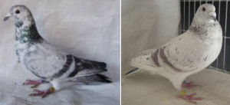
Gabino clásico azul barrado (izquierda) y gabino rojo barrado (derecha)
- Atigrado: Variante del conocido gabino, pero en este caso la distribución de los gránulos de pigmento en las plumas es diferente. Si un gabino cada una de sus plumas tiene una irregular distribución de los gránulos de pigmento, quedando en la misma pluma zonas claras con poco o ningún pigmento y zonas oscuras con más concentración de pigmento, quedando muchas veces visto de cerca como un ligero y difuminado jaspeado, el atigrado tiene las plumas de dos tipos, plumas enteras con la pigmentación intacta, y plumas muchas veces enteramente blancas, es decir, con total ausencia de pigmento. Así pues, tendremos palomas con fondo de color con plumas blancas enteras repartidas por todo el cuerpo (la cantidad y distribución varía mucho en cada ejemplar), o bien palomas blancas con más o menos plumas de color por el cuerpo. Nunca confundir atigrado con pintado, que está relacionado con el blanco recesivo, y el atigrado no, aunque una paloma puede ser atigrada y pintada a la vez.
La más bella expresión de ese factor es sobre palomas negras, ya que se consigue un mayor contraste que con otros colores. Muchas veces la distribución y cantidad de plumas de color cambia en las dos / tres primeras mudas, normalmente salen más plumas blancas en cada muda, incluso sobre línea roja tienden a quedar blancos en pocas mudas.
Tenemos que saber identificar un pichón atigrado ya en el nido, ya que su color no tiene nada que ver con el que adquirirá después de la muda a plumaje de adulto. Los pichones tienen un ligero difuminado como nevado de blanco sobre el color normal, pareciéndose más a un gabino, y tras la muda es cuando salen los dos tipos de plumas unicolores.
Ya solo falta comentar su funcionamiento genético, que es como el gabino, autosómico y dominante, y en homocigosis puede producir los llamados cigüeñas al igual que los gabinos. En cambio cuando se combina atigrado con gabino, se muestran a la vez las dos variantes, es decir, una paloma atigrada, con las plumas de color con la distribución de pigmento de un gabino.
A continuación diferentes ejemplos de atigrado y la evolución de color del mismo ejemplar de pichón a adulto.
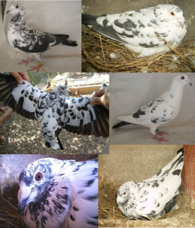

Diferentes ejemplares atigrados en color negro

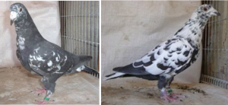

Evolución de color de pichón (izquierda) a adulto (derecha)
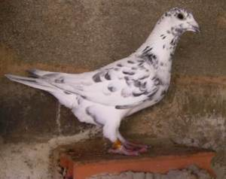

Atigrado en azul andaluz
- Rojo recesivo: Este gen, aunque su resultado final sea rojo, no tiene nada que ver con los rojos dominantes. Como su nombre indica, es un factor recesivo, y también, al contrario del rojo dominante, este es autosómico.
Como todos los modificadores, no es un color real, sino que actúa sobre cualquiera de los tres colores base (negro, rojo y marrón). Para que los efectos de este gen sean visibles, al ser recesivo tienen que aparecer dos copias de este gen en la paloma (homocigosis), y es aquí cuando actúa enmascarando por completo el color real del ave, resultando una paloma más o menos roja entera, de las cuales la principal diferencia con el rojo dominante es que este colorea también en rojo las remeras, y en rojo o de un grisáceo/marrón oscuro en la cola (dependiendo de otros modificadores que pueda llevar). Debajo de un ave de este color podemos encontrar cualquiera de los tres colores base (negro, rojo, marrón), ya que actúa por igual encima de cualquiera de los tres, y únicamente sabremos cual es de los tres emparejándolo con otro ejemplar que no lleve es sus genes ninguna dosis de rojo recesivo para que nos desvele en su descendencia cual es su color real.
En general, estas aves, por ejemplo un simple azul con rojo recesivo homocigótico, tendrá en rojo (varía según ejemplar) las alas, incluso remeras, y la parte delantera del animal (cabeza, cuello y pecho), mostrándose el resto del cuerpo grisáceo (abdomen, rabadilla, etc.), e incluso una barra en la cola e incluso algunas plumas bancas dispersas por el cuerpo, aunque con mayor frecuencia en los escudos de las alas.
Para los más exigentes, se puede mejorar la expresión de dicho factor, para eliminar las zonas grises y blancas y conseguir un rojo uniforme en toda la paloma. Eso lo podemos conseguir añadiendo principalmente el factor de extensión, pero también hay quién añade índigo, o el gen ahumado (smokey) para eliminar el borde blanco de las plumas laterales de la cola.
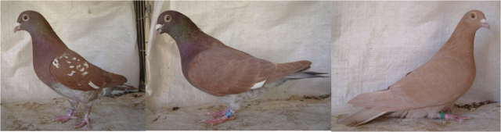

Rojos recesivos con las típicas plumas blancas y abdomen y cola grisáceo; amarillo recesivo (dilución del rojo) con una coloración uniforme

- Blanco recesivo: Este gen actúa exactamente igual que el anterior, pero expresándose en color blanco. Es igualmente recesivo y autosómico, y actúa invariablemente sobre cualquier color. Lo diferenciaremos del blanco gabino (como ya explicamos en el apartado de dicho gen) por los ojos oscuros y el pico y uñas rosados, pero eso no excluye que una paloma blanca recesiva lleve gabino en su genotipo, cosa imposible de detectar, a no ser que lo emparejemos con una paloma de otro color y un hijo herede dicho gen.
La única diferencia con el rojo recesivo es que este no se puede mejorar, ya que de buen principio el ave homocigótica ya se muestra uniformemente blanca.
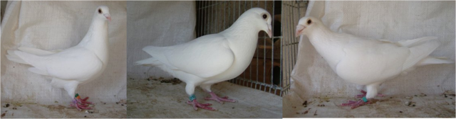
- Índigo: Se trata de un gen no tan común como los anteriores, y que su máxima expresión y efecto se da sobre palomas de línea azul, y sobre rojo es prácticamente imperceptible. Dicho factor actúa de forma dominante autosómica.
Basaremos la siguiente explicación en una paloma azul: el efecto varia si se encuentra en una o dos dosis en la paloma. Una paloma azul heterocigótica para el índigo varía del color original en que su dibujo o patrón, ya sea barras o rodado, adquieren una tonalidad rojiza/caoba en lugar de negro, pudiendo variar mucho de un ejemplar a otro, ya que en algunos apenas se nota una ligera decoloración del negro, y en otra un dibujo prácticamente rojo. También la zona del cuello adquiere unos tonos similares pero no tan acentuado. Otro efecto es el cambio de coloración en remeras y timoneras (cola) que se vuelven de un color gris azulado plomizo en vez de negro, y la cola pierde la típica barra negra para adquirir entera ese color plomizo. En la forma homocigótica de ese factor, el resultado final es muy similar a un rojo dominante, ya que el dibujo y la zona delantera adquieren ahora ya un color rojo perfecto, y las zonas grises quedan prácticamente blanquecinas al igual que un rojo. Para el observador no experto se pueden confundir con facilidad.
La más bella expresión del factor se da sobre una paloma azul con factor de extensión, es decir, sobre un negro, resultando de aquí el llamado color “azul andaluz” (por su semejanza con el color de la gallina andaluza azul), un color escaso pero de moda y valorado últimamente. La descripción de este color es, más o menos como un negro, ya que en la zona de cabeza, cuello y pecho y toda la parte de abajo del ave se mantiene negro prácticamente intacto, pero las alas y la cola sí que sufren la decoloración provocada por el índigo, quedando de un gris azulado plomizo, más o menos oscuro según ejemplar. Los ejemplares más apreciados son los que muestran en las plumas de los escudos, un ribete más oscuro en el borde de cada pluma, así como según la luz se aprecia un bonito efecto sombreado en las plumas, pudiéndose ver a veces una pluma mitad gris y mitad negra. Esta descripción concuerda con la variante heterocigótica, ya que en homocigosis el ave queda prácticamente blanca, con un ligero ribeteado gris en los escudos, a veces con una sensación de sucio, pero otras veces muy bellas, y la zona de la cabeza también grisácea.
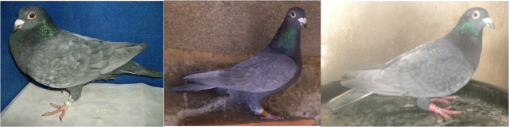
Azul andaluz

- Faded: Nos encontramos ante un factor poco común en general, tanto en las mensajeras como en la mayoría de razas en general. En cambio, hay algunas razas en que ese color es una de las características principales de la raza, como el caso de la raza Texan, entre otras. Estas razas muchas veces se identifican con el término “autosexable”, ya que este factor nos da la posibilidad de sexar los animales tan pronto como hayan nacido. Esto es debido a que este modificador actúa ligado al sexo, es decir, al cromosoma X, y de forma dominante; mas que dominante podríamos calificarlo de semidominante, ya que varía el resultado si este se encuentra en homocigosis (dos copias de dicho gen) o heterocigosis (una copia). El hecho de ser “semidominante” y ligado al cromosoma X es lo que nos da la posibilidad del “autosexaje”, particularidad que pasamos a explicar:
Al criar con este factor, las hembras, al solo poseer un cromosoma X, solo pueden contener una copia de dicho modificador, y por tanto, solo actuará una vez sobre la paloma, diluyendo un poco el color general del ave, normalmente tan solo se aprecia un poco de aclarado en la zona el cuello dando un tono plateado, y raras veces en el dibujo (barras o rodado), que normalmente aparecen prácticamente negras intactas y pocas veces de color gris oscuro (hablando de palomas azules). Por el contrario, criando el factor en homocigosis, es decir, ambos padres con ese factor, los machos al tener dos cromosomas X lo heredan dos veces, y obviamente el factor actuará sobre el color del animal dos veces, y consecuentemente, la dilución ocasionada será mucho mayor, en la mayoría de los casos se obtiene un color gris plateado muy suave, y la prácticamente desaparición del dibujo, incluso a veces hay ejemplares muy cercanos al blanco. Por eso criando con estas aves siempre tendremos todos los machos muy claros, con las correspondientes hembras que normalmente difieren poco del color nominal, notándose este efecto al nacer, ya que los machos nacen con el pico rosado y las hembras oscuro como un azul normal.
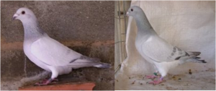
macho faded hembra faded bastante clara

- Reducido: Este factor es uno de los responsables de los colores más bellos en el mundo de las palomas. Actualmente no es fácil encontrar palomas que posean este factor, encontrándose sobre todo en USA y Alemania, donde lo trabajan con entusiasmo y lo transfieren de unas razas a otras para una mayor riqueza cromática en estas.
El reducido actúa de forma recesiva y ligado al sexo (cromosoma X), y debido a esto de vez en cuando en palomares que en principio no existe dicho gen, esporádicamente aparece algún pichón hembra reducido, y en la mayor parte de estos casos, se desconoce por completo a que es debida dicha extraña y bella coloración. Esto es porque se dispone de algún macho portador, y en este caso, al igual que pasa por ejemplo con el factor diluido, de un macho portador obtendremos aproximadamente el 50% de las hijas (solo hembras) que manifestarán este carácter.
Los efectos del reducido son principalmente una aclaración del color, transformando los tonos azules y negros (como siempre basándonos en la línea azul, es decir, el pigmento negro), en tonos pastel rosados y grises con reflejos metálicos. Los tonos rosados corresponden al cambio que sufren las barras o prieto, y los grises metálicos al resto del cuerpo. En algunos casos el color rosado llega a aclararse incluso hasta el extremo de quedar próximo al blanco. En combinación con el factor de extensión, es decir, con negro sólido, se consiguen unos resultados tan o más espectaculares que los anteriores, y como siempre, aunque en general en todas las combinaciones la coloración del animal es extremadamente variable, el aspecto variará dependiendo si el factor de extensión se encuentra en forma homocigótica (dos copias del factor) o en heterocigosis. Normalmente en la heterocigótica se deja ver en blanco limpio las barras o el prieto, sobre un fondo gris pastel intenso.
En otros colores en general los efectos no son tan llamativos, básicamente se dan tonos más claros que los originales, aunque es solo mi opinión, y cabe decir que falta aun mucha experimentación en las combinaciones con otros colores y factores.
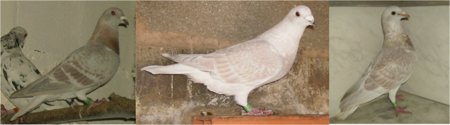

Diferentes reducidos en rojo prieto

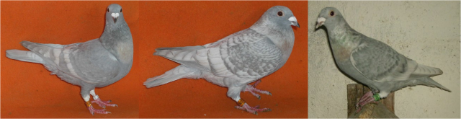
Reducidos con factor de extensión (obsérvese la gran variabilidad).
ARNAU CONSTANS
arnau_i_jordina@hotmail.com

PALOMAS MENSAJERAS DE COLOR

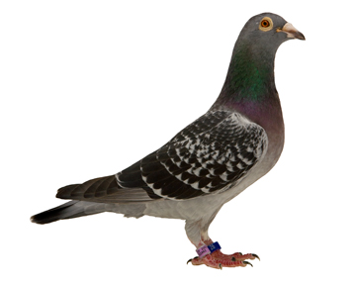 | 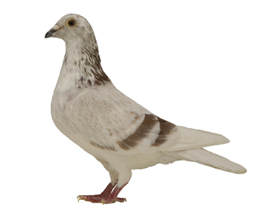
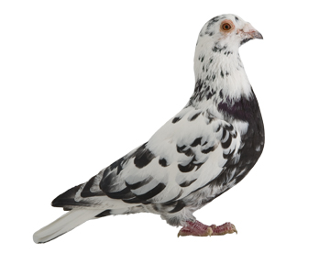 | 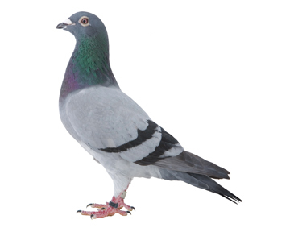
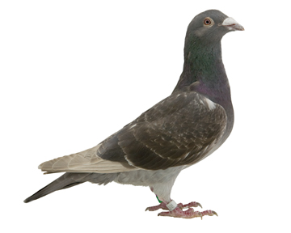 | 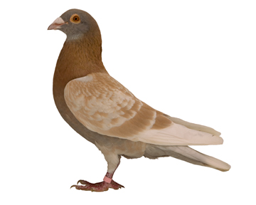

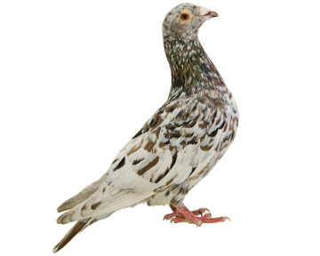 | 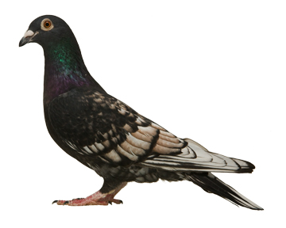
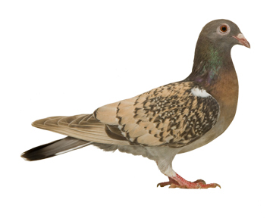 | 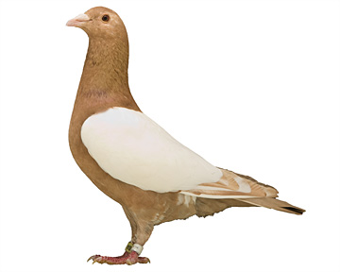
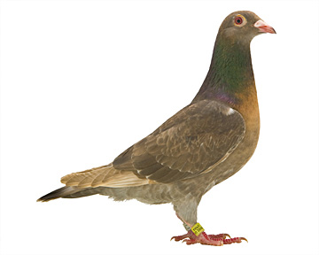 | 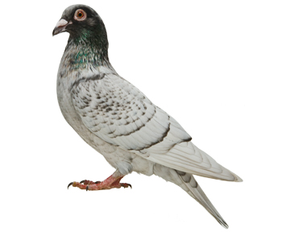
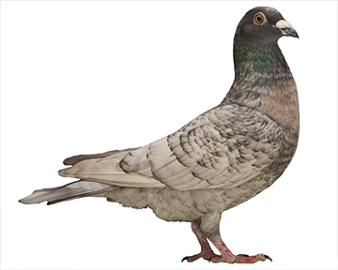 | 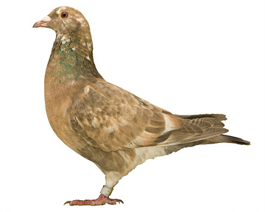

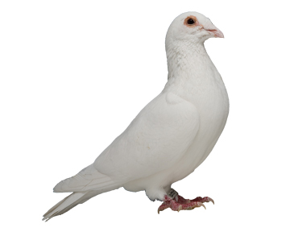 | 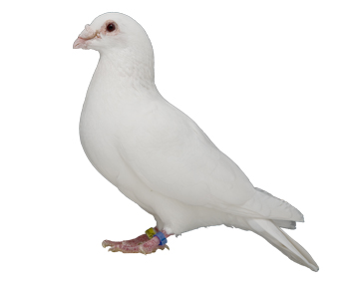

© 2010 FalconLofts.com.

Espero que todos los aficionados a las palomas en general,encuentren en este articulo una ayuda importante para mejorar sus conocimientos,en la cria y selección de estas maravillosas aves.

